**Программное обеспечение “WPF Personnel”**

**Руководство пользователя**

**Листов 12**

**АННОТАЦИЯ**

Данное руководство предназначено для предоставления информации пользователю о предназначении программы “WPF Personnel”. В нем содержатся сведения о назначении, области применения, инструкция по установке, функции программы и их описание.

В разделе “Введение” указано назначение программы, кратко описаны возможности.

В разделе “Назначение и условие применения” указано назначение программы, функции, выполняемые программой, системные требования и требования к квалификации пользователя.

В разделе “Выполняемые функции и задачи” указано функции и задачи программы, а также дано их краткое описание.

В разделе “Инструкция по работе с программой” приведена инструкция по взаимодействию с программой и выполнению основных операций с программой пользователем.

**Содержание**

1. ВВЕДЕНИЕ 4

1.1. Область применения: 4

1.2. Краткое описание возможностей: 4

2. НАЗНАЧЕНИЕ И УСЛОВИЕ ПРИМЕНЕНИЯ 5

1.1. Назначение программы 5

1.2. Функции, выполняемые программой 5

1.3. Системные требования 5

1.4. Требование к квалификации пользователя 5

3. ВЫПОЛНЯЕМЫЕ ФУНКЦИИ И ЗАДАЧИ: 6

4. ИНСТРУКЦИЯ ПО РАБОТЕ С ПРОГРАММОЙ 7

4.1. Загрузка и запуск программы 7

4.2. Добавление новых сотрудников 8

4.3. Поиск сотрудников по атрибутам 9

4.4. Сортировка сотрудников по атрибутам 10

4.5. Экспорт в формате Excel 11

4.6. Экспорт в формате Json 12

# **ВВЕДЕНИЕ**

## **Область применения:**

Программа “WPF Personnel” предназначена для добавления, хранения и поиска информации о сотрудниках.

Программа предоставляет следующие возможности:

* Добавление в базу данных информации о сотрудниках;
* Просмотр информации о сотрудниках;
* Поиск сотрудников по их атрибутам;
* Экспорт информации в Json;
* Экспорт информации в Excel.

## **Краткое описание возможностей:**

Программа “WPF Personnel” имеет следующие возможности:

* Добавить – позволяет добавить нового сотрудника в базу данных и указать его атрибуты;
* Обновить ­– предназначена для обновления базы данных после добавления нового сотрудника;
* Поиск – позволяет найти сотрудников по их атрибутам;
* Экспорт в Json ­– позволяет экспортировать информацию в формате json;
* Экспорт в Excel – позволяет экспортировать информацию в формате Excel.

# **НАЗНАЧЕНИЕ И УСЛОВИЕ ПРИМЕНЕНИЯ**

## **Назначение программы**

Программа “WPF Personnel” предназначена для добавления информации о сотрудниках предприятия, поиска сотрудников по их атрибутам, экспорта информации в форматы json/excel. Оно является частью системы управления кадрами и облегчить и цифровизировать учет персонала.

## **Функции, выполняемые программой**

1. Добавление в базу предприятия новых сотрудников;
2. Просмотр информации о всем персонале предприятия;
3. Просмотр информации о конкретном сотруднике;
4. Поиск и сортировка сотрудников по признакам;
5. Экспорт отчета в формате json, excel.

## **Системные требования**

1. Рекомендуемый объем оперативной памяти 2 Гб или выше;
2. операционной системой Windows XP и выше;
3. Процессор с тактовой частотой 1ГГц и выше.

## **Требование к квалификации пользователя**

Пользователь должен обладать навыками работы с графическим пользовательским интерфейсом, программой для работы с электронными таблицами Microsoft Excel, уверенно пользоваться персональным компьютером.

# **ВЫПОЛНЯЕМЫЕ ФУНКЦИИ И ЗАДАЧИ:**

Программа “WPF Personnel” выполняет следующие функции и задачи:

|  |  |  |
| --- | --- | --- |
| Функция | Задачи | Описание |
| Добавление сотрудника | Открыть окно добавления сотрудника | С помощью кнопки “Добавить” необходимо открыть окно добавления сотрудника. |
| Сохранить нового сотрудника | С помощью кнопки “Сохранить” окна “Добавление нового сотрудника” зафиксировать информацию о сотруднике. |
| Поиск сотрудник | Внести информацию в базу данных | С помощью кнопки “Обновить” внести изменения в базу данных. |
| Поиск сотрудника по атрибутам | В поле “Поиск” необходимо ввести информацию, которая содержится в атрибутах сотрудника. |
| Экспорт | Экспорт в json | Нажать кнопку “Экспорт в JSON”. Результат можно увидель по пути WPF_Personnel\bin\debug\reports. |
| Экспорт в excel | Нажать кнопку “Экспорт в Excel”. Результат можно увидель по пути WPF_Personnel\bin\debug\reports. |

# **ИНСТРУКЦИЯ ПО РАБОТЕ С ПРОГРАММОЙ**

## **Загрузка и запуск программы**

Запустить программу “WPF Personnel”, откроется окно “Персонал отдела кадров”, рис.3.1.

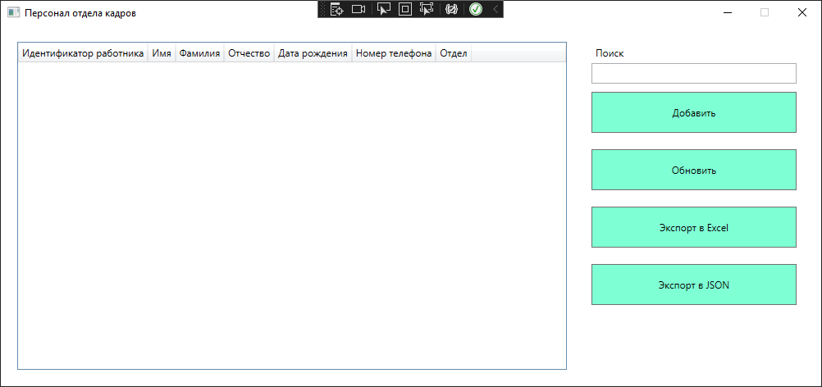

Рисунок 3.1.

В данном окне содержится информация о сотрудниках, в правой части окна расположено поле поиска сотрудников по атрибутам и кнопки для взаимодействия с программой:

1. “Добавить” – предназначена для добавления новых сотрудников в базу данных;
2. “Обновить” – предназначена для обновления таблицы работников;
3. “Экспорт в Excel” – предназначена для экспорта информации в формате excel;
4. “Экспорт в JSON” – предназначена для экспорта информации в формате json.

## **Добавление новых сотрудников**

В окне “Персонал отдела кадров” нажмите кнопку “Добавить”, откроется окно “Добавление нового сотрудника”, рис.3.2.

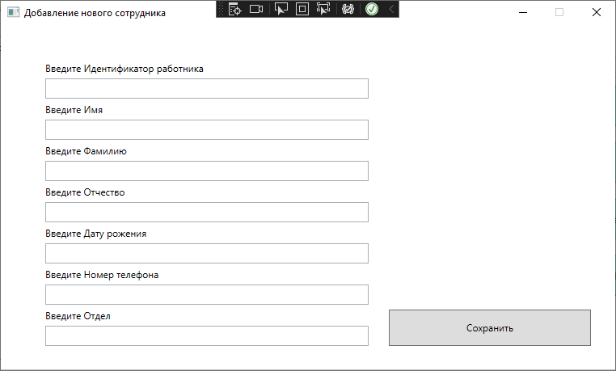

Рисунок 3.2.

Заполните все поля атрибутов сотрудника, рис.3.3.

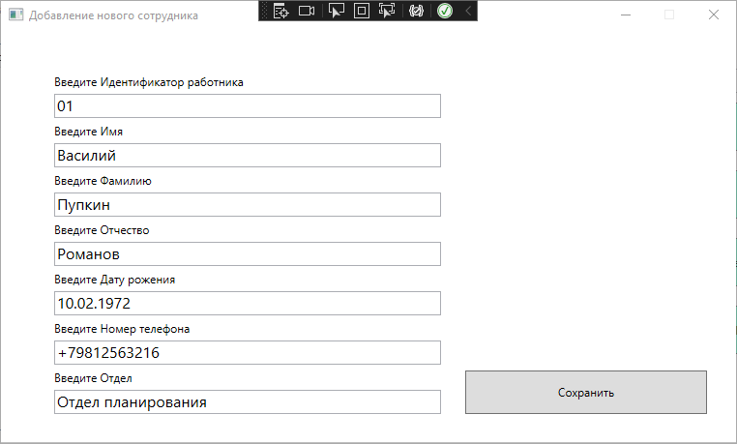Рисунок 3.3.

Нажмите кнопку “Сохранить”, затем в окне “Персонал отдела кадров” нажмите кнопку “Обновить”, в таблице появится новый сотрудник, рис.3.4.

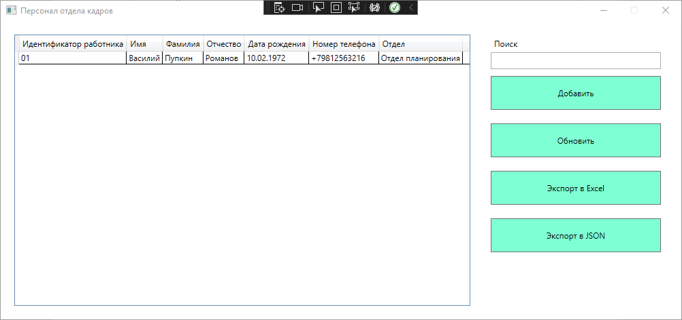

Рисунок 3.4.

## **Поиск сотрудников по атрибутам**

В правой части окна “Персонал отдела кадров” нажмите на поле “Поиск”, рис.3.5.

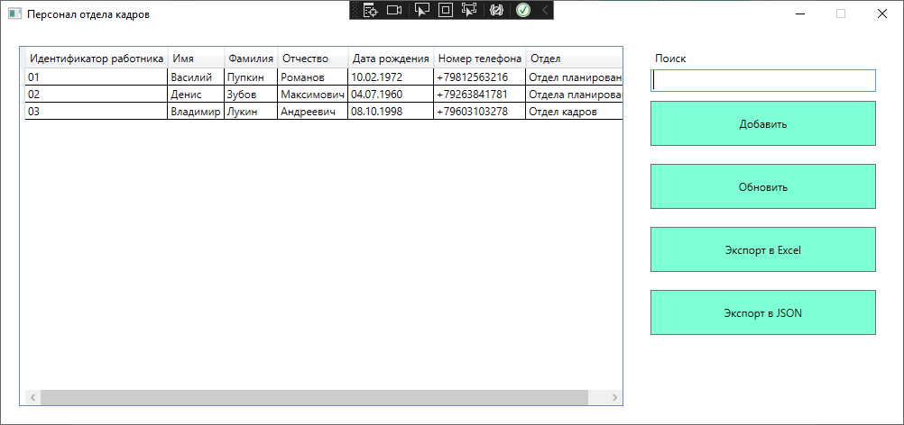

Рисунок 3.5.

Введите значение атрибута сотрудника, в таблице сотрудников останутся только те сотрудники, которые удовлетворяют условиям поиска, рис.3.6.

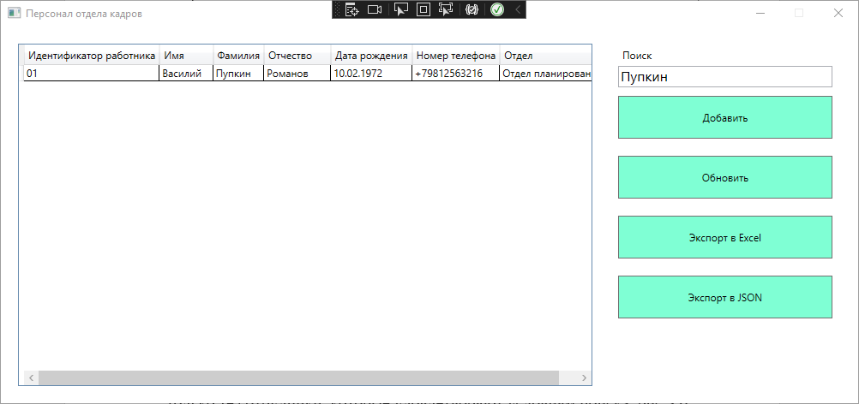

Рисунок 3.6.

## **Сортировка сотрудников по атрибутам**

В окне “Персонал отдела кадров”, в таблице сотрудников, наведите курсор мыши на заголовки столбцов (наименование атрибутов сотрудников), заголовок подсветится голубым цветом, нажмите на заголовок, таблица будет отсортирована по алфавиту (или нумерации), рис.3.7.

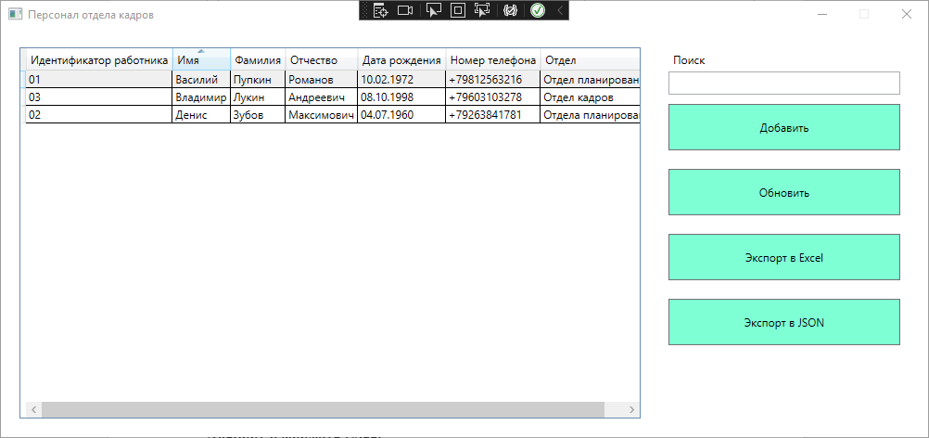

Рисунок 3.7.

Т.к. все атрибуты имеют строчный тип данных, сортировка возможна только по алфавиту.

## **Экспорт в формате Excel**

В правой части окна “Персонал отдела кадров” нажмите кнопку “Экспорт в Excel”, по пути WPF_Personnel\bin\Debug\net7.0-windows\Reports будет создан файл формата excel, содержащий информацию о сотрудниках, рис.3.8.

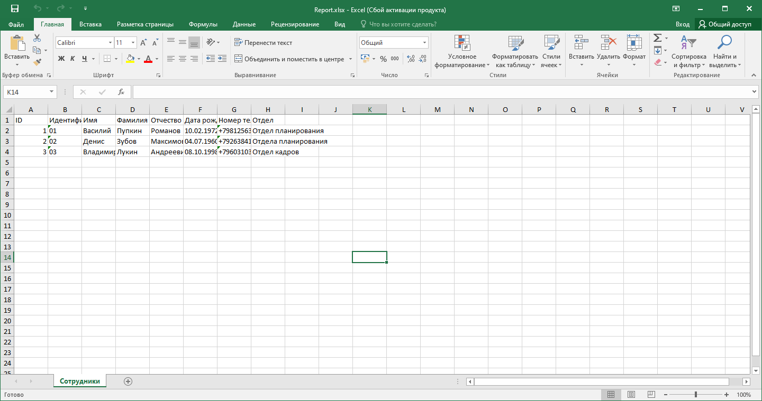

Рисунок 3.8.

## **Экспорт в формате Json**

В правой части окна “Персонал отдела кадров” нажмите кнопку “Экспорт в JSON”, по пути WPF_Personnel\bin\Debug\net7.0-windows\Reports будет создан файл формата json, содержащий информацию о сотрудниках, рис.3.9.

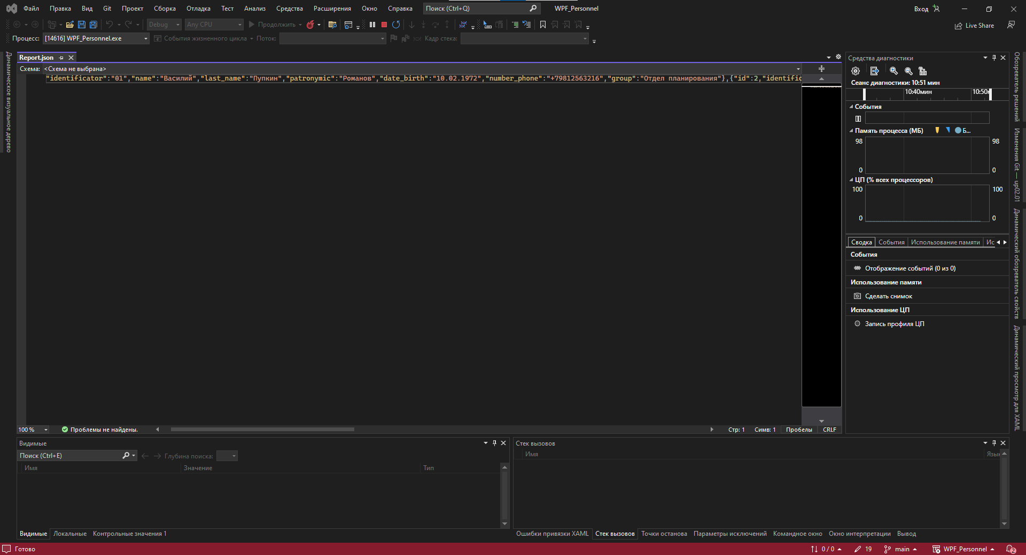

Рисунок 3.9.